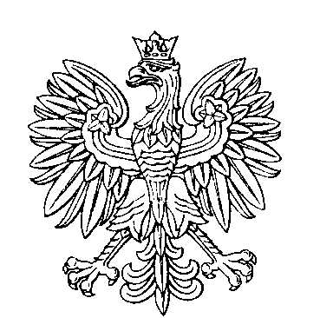

OBWODOWA KOMISJA WYBORCZA NR 4
w gminie Nowy Duninów

SKŁAD KOMISJI:
Przewodniczący Katarzyna Czerwińska

Zastępca Przewodniczącego Karolina Magdalena Nowicka

CZŁONKOWIE:
Mirosława Szymańska  Wiesława Kołodziejska  Barbara Patrowicz | Paweł Wojciechowski  Agnieszka Chmielewska

